云南交通职业技术学院2022届高职高专经济管理类毕业生线上宣讲会邀请函

尊敬的用人单位：
衷心感谢各用人单位在抗击疫情的岁月里对我院就业工作的大力支持！为扎实推进2022届高校毕业生就业工作，为广大用人单位和毕业生提供高效招聘求职平台，我院依托云就业平台对就业网进行升级，现已开通空中宣讲会（云宣讲）功能，招聘活动免费，诚邀贵单位通过云宣讲形式招聘选拔我院优秀毕业生。 相关事宜函告如下：
- 招聘会时间安排、网址
此次招聘主要以线上宣讲为主，用人单位在规定时间内可登录云南交通职业技术学院就业创业网（http://ynjtzy.bibibi.net/）进行注册、申请空中宣讲会（云宣讲）。
用人单位申请时间：2021年9月26日17点前
企业在线答疑时间（宣讲时间）：2021年9月29、30日9：00-17：00
二、报名须知
（一）用人单位PC端申请，进入云南交通职业技术学院就业创业网主页面（http://ynjtzy.bibibi.net/），点击“单位登录/注册”（无账号点击注册，账号认证通过后再登录报名），云宣讲申请流程如下：
第一步：就业网注册成功后，并且已经入驻云南交通职业技术学院后，点击顶侧菜单栏“云校招”功能下的子栏目“云宣讲”。

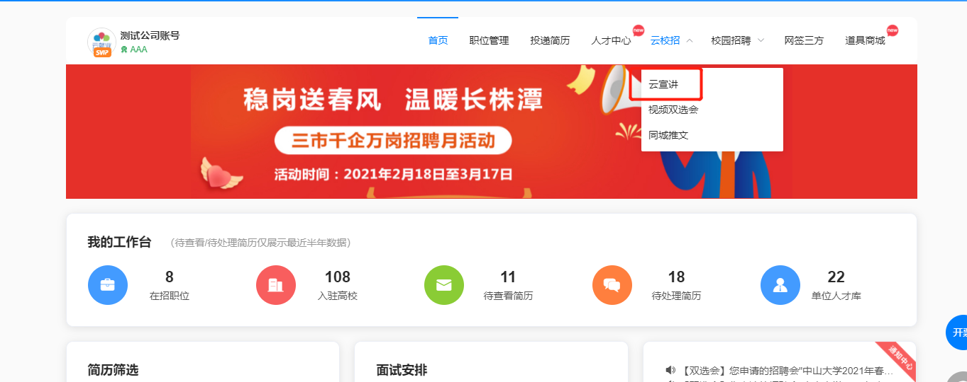

第二步：进入“云宣讲”界面后，点击“申请”按钮下的“录播宣讲”
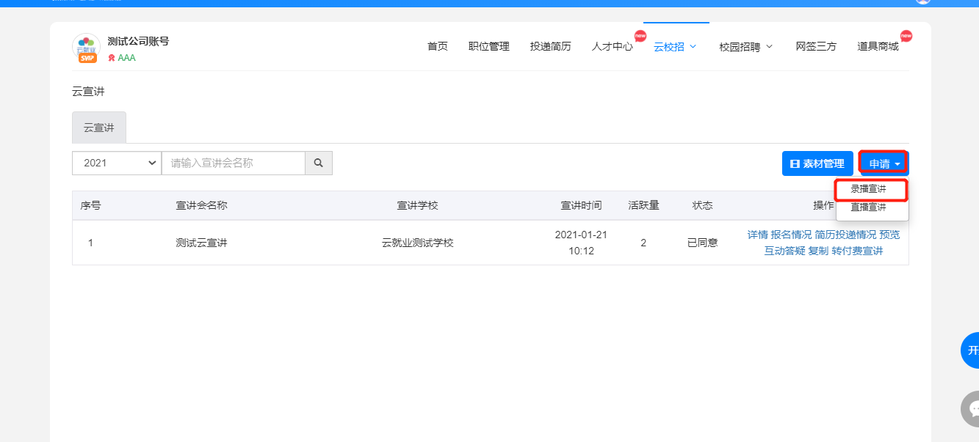
第三步：进入“录播宣讲”界面，宣讲学校选择“云南交通职业技术学院”，“招聘信息渠道”选择“推荐学院”（经济管理学院）

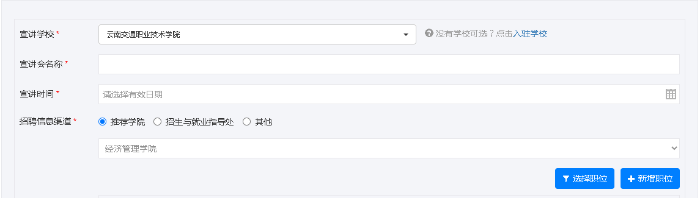

第四步：选择申请学校云南交通职业技术学院，以及确定宣讲时间，招聘职位，上传宣讲视频，具体要求详见下图。全部完成后，点击底部“提交”按钮，完成云宣讲申请，我们在两个工作日内完成审批

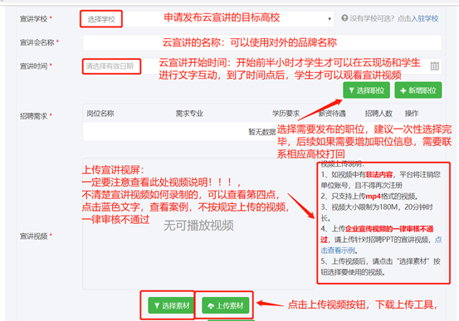
宣讲学校：单位只能向已经入驻的学校申请云宣讲。
宣讲名称：单位根据宣讲需要自主设置宣讲名称。
招聘需求：根据招聘的需求选择或新增招聘职位。
宣讲视频：第一步，点击“上传素材”，安装小智助手。小智助手安装后，选择视频文件开始上传，对上传的视频命名，以便区分素材库中其他视频。
第二步，点击“选择素材”，选择刚上传到素材库的视频作为本次宣讲视频。
宣讲介绍：单位的宣传图片、PPT介绍或者招聘流程（图片）由此上传。
招聘简章：单位可以将以前编辑好的招聘简章选择过来，也可以直接在文本框中重新编辑本次云宣讲招聘简章。
申请信息填写完成后，点击“提交”，等待学校审核。
Tips：ppt如何转化为长图？
- 可以将PPT，另存为PDF文件
- 使用wps打开PDF文件，点击PDF转图片功能，保存为png图片（此功能需要会员，如无会员，会有水印）
- 保存为图片后，使用“画图”工具打开图片，点击“重新调整大小”，将图片默认值100，调整到固定数值（要求是，文件大小在5兆以内）
- 打开在线压缩工具网址：tinypng.com上传图片压缩即可

第五步：如您在云宣讲申请过程中遇到任何问题或者您有意向跟云校招平台进行深度合作，可以联系云校招平台的客服微信进行详细咨询。

（二）学校将根据本校专业和生源情况、企业招聘岗位与本校学生的匹配情况，与预约单位进行综合审核。
（三）预约云宣讲（以录播形式开展宣讲会），报名之后等待审核，学院将会在1—2个工作日内审核完成。通过审核的单位，将会收到“云校招企业服务平台”的微信消息提醒。
三、会议联系方式：
招就科联系人：张亚薇、龚思瑶、白梦湘、方志龄
邮箱：935887458@qq.com
联系电话：0871-65926633
附件：1 经济管理学院2022届毕业生信息资源统计表
2云宣讲申请流程图及页面功能介绍

云南交通职业技术学院经济管理学院
2021年9月10日
附件1
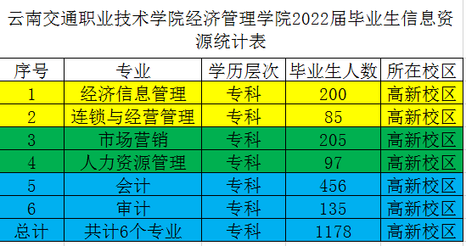

附件2 云宣讲申请流程图及页面功能介绍
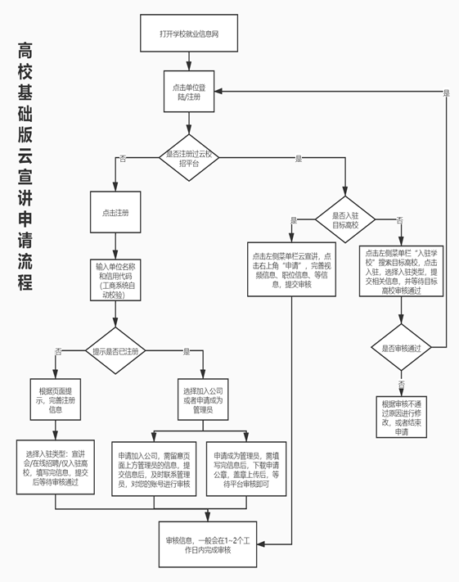
详细流程请参考如下：

各项菜单名称释义：
1.素材管理：对云宣讲视频素材的管理。
点击“素材管理”，可查看素材库中已经上传的视频素材。单位申请云宣讲填写宣讲视频时可直接在素材库中选择。
点击“上传素材”，即上传新的视频素材。
点击“预览”即播放该视频。

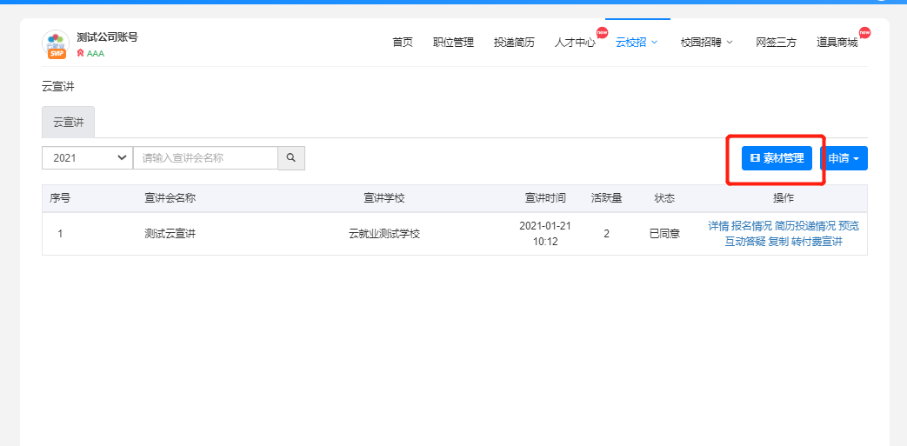

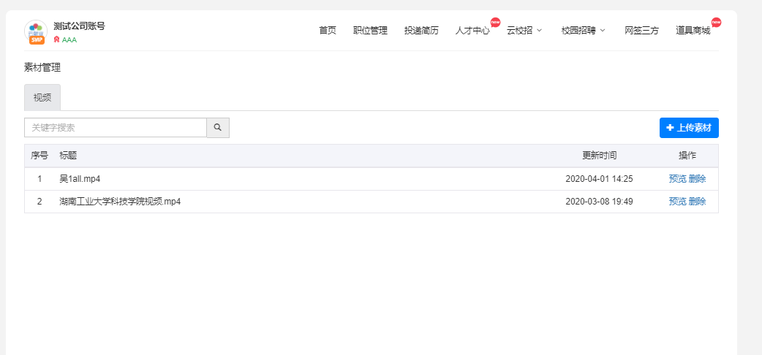

2.报名情况：点击“报名情况”查看报名学生人数、姓名、学校、学院、专业以及报名时间信息。

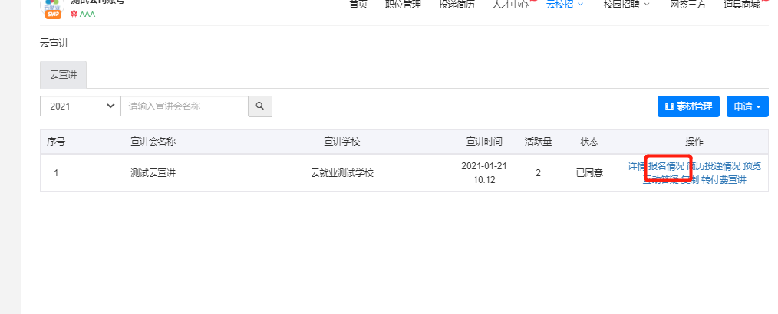
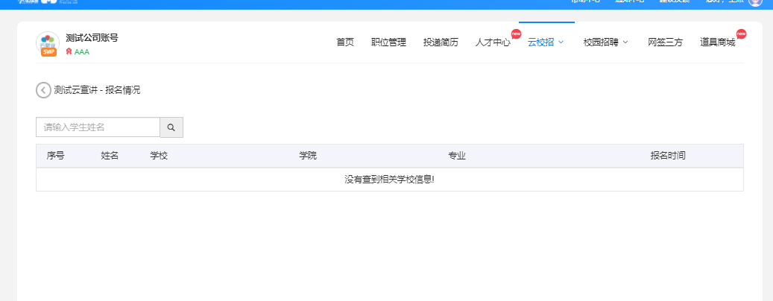
3.简历投递情况：可以查看本场云宣讲，求职者投递的简历情况，同时可以直接针对简历进行简历处理。
点击“简历投递情况”，查看简历投递数、投递简历学生的基本信息和简历信息。
点击“查看简历”浏览简历详情，根据招聘需求和学生简历情况决定是否将该生纳入考虑或暂不考虑。
支持对该生发送模板通知，学生可以通过微信接收单位发送的通知。
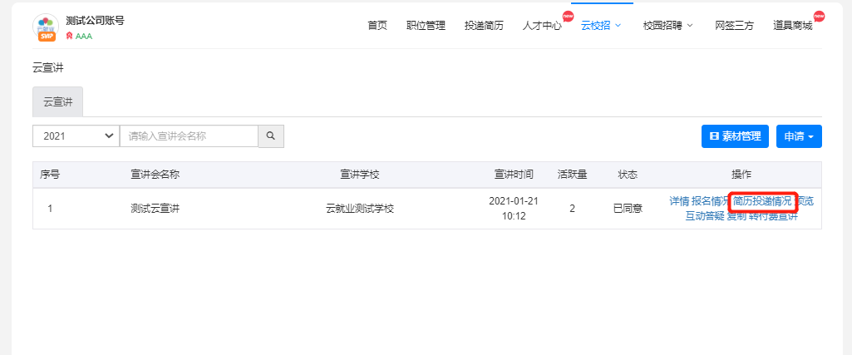
4.效果预览：点击“预览”，手机微信扫码查看效果。

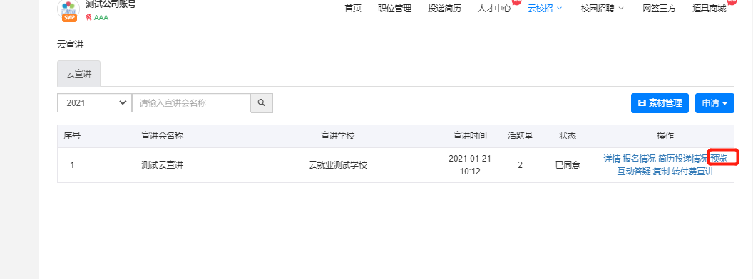
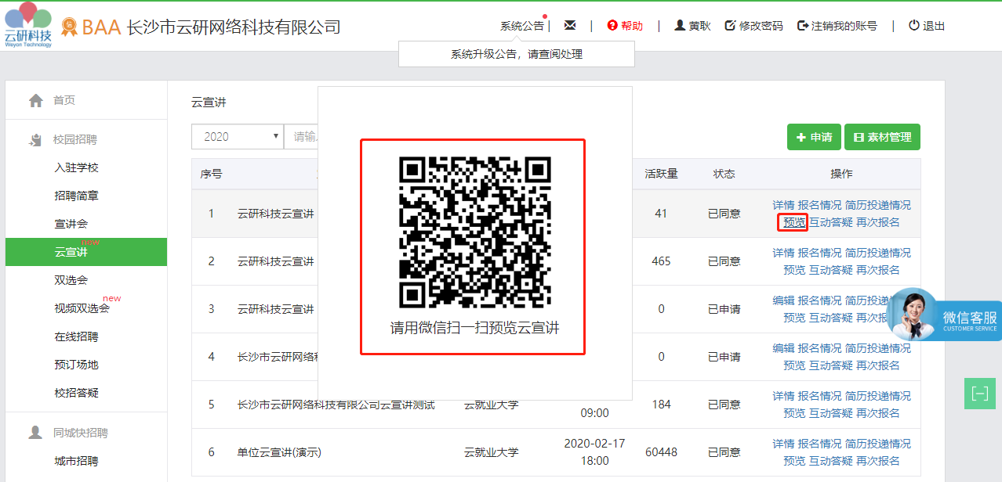

5.互动答疑：
点击“互动答疑”查看互动情况，参与互动，回复学生咨询的问题。（云宣讲开始前30分钟才开放学生提问）
对于重要的信息支持置顶操作；
对于不良言论支持删除，屏蔽显示；
支持HR刷线、新增互动信息。
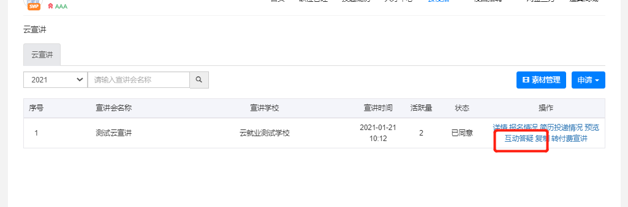

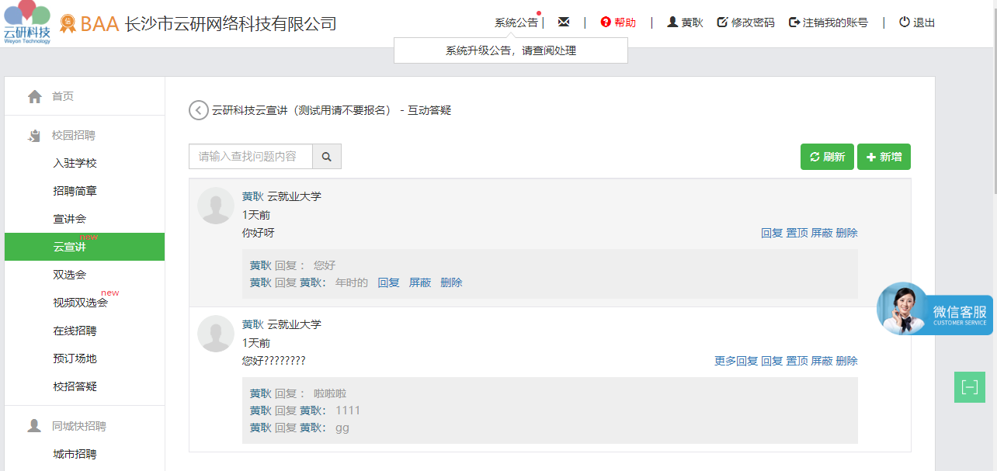

复制：点击“复制”即快速生成一条新的报名申请副本记录，单位修改申请信息中的宣讲学校和宣讲时间提交即可。

温馨提示：
1.单位只能向已经入驻了的学校申请云宣讲，如果单位想快速入驻，可通过“仅入驻学校”类型完成入驻。
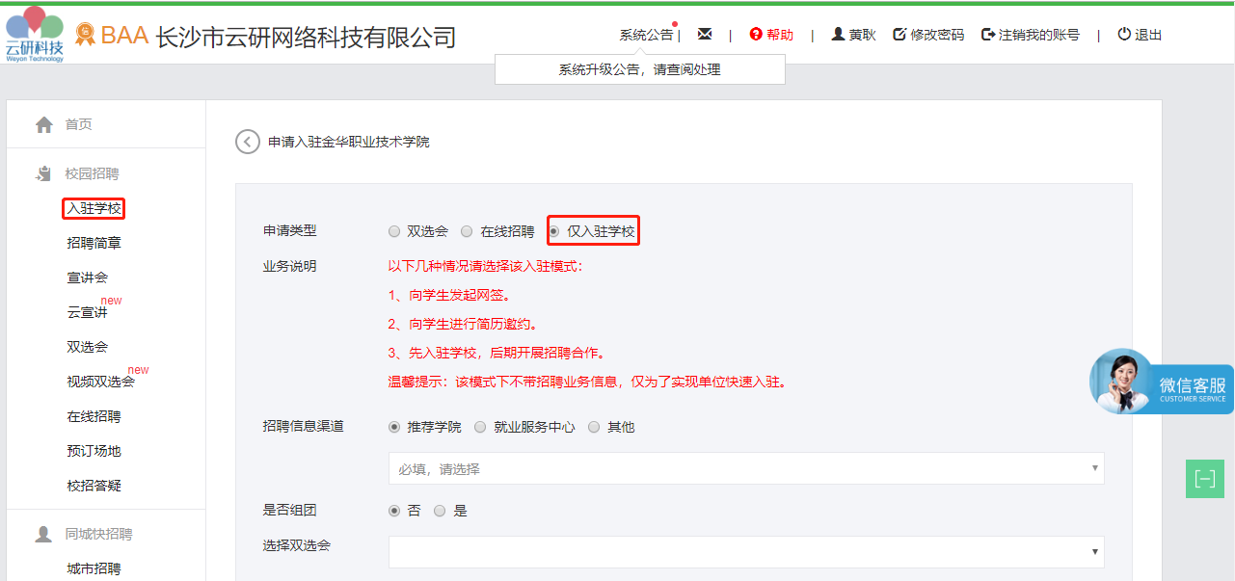
2.一个单位一天只能向一个学校申请一次云宣讲。

